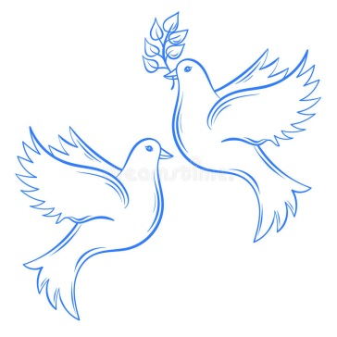
Голубь – символ мира!

Голубь мира - выражение, получившее популярность
после окончания Второй мировой войны, когда начал
свою работу. Всемирный конгресс сторонников мира.
В апреле 1949 г. одновременно в Париже и Праге проходил I Всемирный конгресс сторонников мира.
Конгресс проходил под девизом: «Защита мира – дело всех народов мира», но он нуждался в эмблеме, и нарисовать ее попросили не кого-нибудь, а великого Пабло Пикассо — гениального испанца с французским гражданством. Эмблема была нарисована.
Это белый голубь, несущий в клюве оливковую ветвь. Голубь как нельзя лучше выразил стремление к полету, к свободе, к миру.
Почему именно голубь?

Сейчас уже не так-то просто установить, почему и как голуби стали символом мира у большинства народов планеты.
Известно, что с очень давних времен в странах Востока голуби считались священными птицами, добрыми вестниками богов.
Существует также легенда о том, как голубки богини любви Венеры свили свое гнездо в шлеме бога войны Марса, и бог войны, чтобы не разрушать их гнездо, отказался от очередной кровопролитной затеи.
Древние славяне верили, что в голубя превращается душа умершего.
А у христиан эта птица служила символом Святого Духа. Считается, что эта птица приносит счастье.
Кроме того – голубь знак хороших новостей, ведь именно голубь как символ мира известен со времен появления историй о всемирном потопе, когда он принес на корабль Ноя оливковую ветвь в знак того, что потоп закончился и Бог примирился с людьми.
Итак, у всех народов голубь - символ добра, любви, мира.
Часто голубей называют "Посланниками любви и мира".
У славянских народов есть поверье, что человеку, выпустившему в небо птицу, сопутствует удача и счастье в жизни и голубь лучше всего подходит для этого. Поэтому в небо торжественно выпускают голубей дети на праздниках, выпускники школ, молодожены. Во многих городах нашей планеты есть памятники голубям мира. А художники посвящают им свои работы.

Голубь мира из бумаги своими руками.

1. Голубь из шаблона
Вырезаем голубя по шаблону
- С оригами разобрались, теперь узнаем, как сделать красивого голубя из бумаги по шаблону.
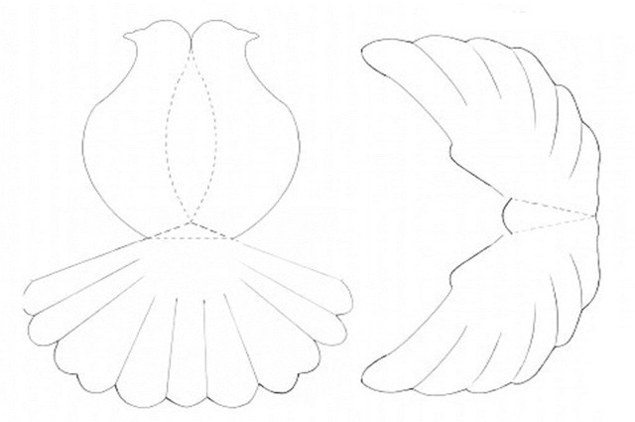
- Что потребуется для работы:
- прочная бумага, которую сможет пропустить принтер;
- ножницы;
- ПВА.
Перед работой на принтере распечатайте предложенные нами шаблоны. Первый нужен для изготовления хвоста и туловища птицы, второй для крыльев.
Когда шаблоны готовы можно начинать работу над голубем:
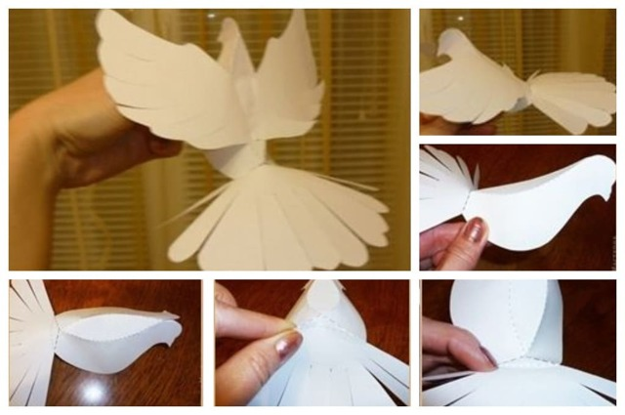Пошаговая схема
- Используя ножницы аккуратно вырезаем по указанным контурам фигурки. На сплошных линиях хвоста нужно сделать надрезы. Когда все готово, по пунктирным линиям делаем сгибы. Выгибаем заготовку хвоста кверху.
- Клеем закрепляем заготовку. Отставляем внутри пустошь. Она потребуется для вставки крыльев.
- На шаблоне с крыльями делаем надрезы, аналогичные тем, которые были на хвосте. Складываем крылья по пунктирам и вставляем в ранее сделанную заготовку туловища. Скрепляем все детали.
2. Мокрый голубь.
Перед работой подготовьте:
- разноцветные бумажные салфетки;
- воду;
- клей ПВА;
- шаблон голубя;
- пищевую пленку или прозрачный пакет.
Как вы поняли поделка будет делаться с использованием воды, именно поэтому мы и назвали ее «мокрый голубь».
Рассмотрим пошагово, как сделать птицу из мокрой бумаги:
- Для начала распечатайте шаблон. Мы предлагаем вам самый оптимальный вариант шаблона. Вы можете воспользоваться любым другим, на котором есть профиль птички. Полученный шаблон вырезаем и располагаем на пленке или пакете.
- Займемся нормированием бумаги. Возьмите имеющиеся салфетки и несколько емкостей. В каждую емкость рвем отдельные цвета салфеток. В порванную бумагу вливаем клей и воду. Получившуюся консистенцию перемешиваем. Салфетки должны полностью пропитаться, а сама масса должна стать пластичной и быть пригодной для лепки.
- Положите перед собой шаблон. Возьмите пропитанные куски салфетки и в соответствии с контуром рисунка начните их выкладывать. Когда все тельце птицы будет заполнено, оставьте изготовленную поделку высыхать.
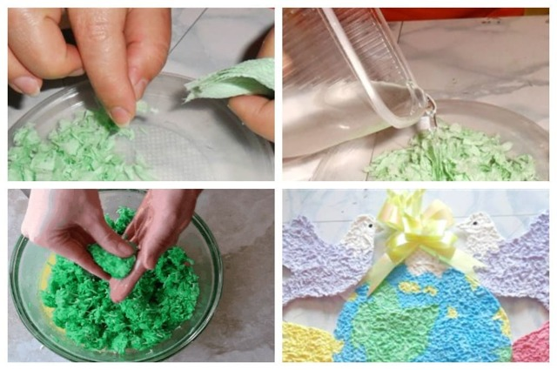
3. Голубь мира в технике оригами.
Из обычного бумажного квадрата можно сделать разнообразные фигурки. Попробуем создать голубя мира своими руками из бумаги технике оригами.

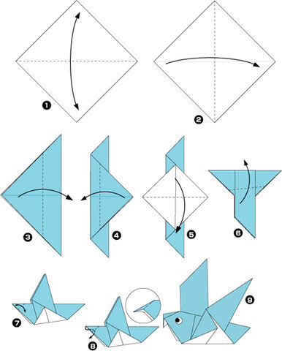

Занятия оригами очень полезны: развивают глазомер, усидчивость, координацию и моторику рук. Конечно, выполнить такую поделку детсадовцам довольно сложно, но при помощи родителей даже вполне возможно. Готовое изделие из бумаги можно использовать для объемной поздравительной открытки, выполненной собственноручно.

4. Голубь из салфеток

Техника выполнения поделки очень простая, с ней справится даже ребенок. Изделие представляет собой аппликацию на листе плотной бумаги. Эффект объема при этом создают обычные бумажные салфетки.
Чтобы сделать голубя мира своими руками из салфеток, вам понадобятся:
- фоновый лист из цветной бумаги или картона;
- белые бумажные салфетки;
- ножницы;
- простой карандаш;
- клей.
Для начала, подберите фоновый лист. Нарисуйте на фоновом листе контур птицы мира. Можно воспользоваться листом белой бумаги или картона
Подготовьте к работе салфетки, нарежьте квадратами по 10-20 мм, скатайте шариками.
После того, как шариков получилось достаточно много, нанесите клей на контур голубя.
клейте контур салфеточными шариками, причем, совсем не обязательно, чтобы слой был равномерным. Эффект объема будет гораздо ярче.
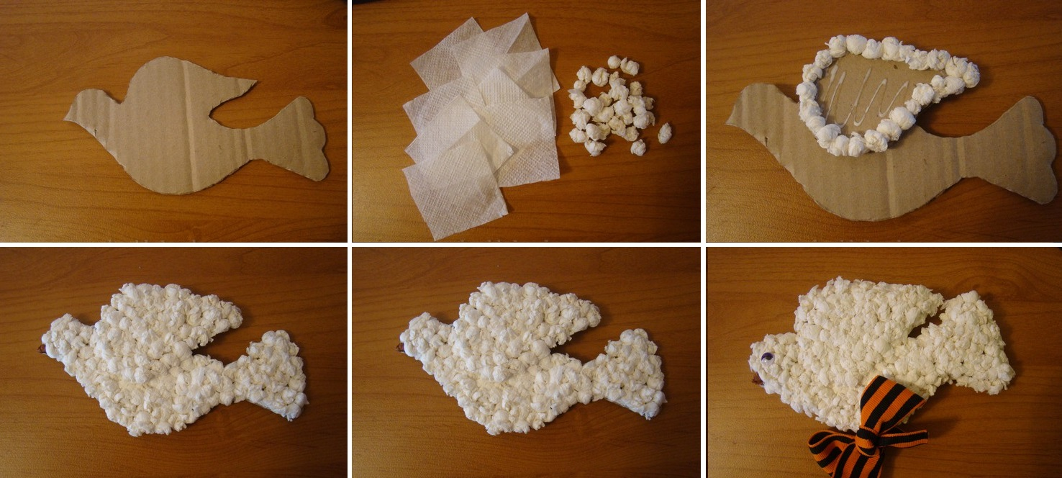

5. Голубь мира на палочке.
Материалы и инструменты:
- шаблон голубя
- шаблон георгиевской ленточки,(шаблоны скачиваем с интернета и увеличиваем или уменьшаем их до нужного размера),
- пластиковая палочка для воздушного шарика или деревянная шпажка,

- ножницы,
- клей.
Последовательность работы:
1. Вырезаем нужные нам картинки: голубь (2 штуки), георгиевская ленточка (2 штуки)
2. Сначала склеиваем голубей. Между ними закладываем палочку! Крылья не склеиваем! Под голубем приклеиваем георгиевскую ленточку (ленточка и голубь склеиваются из двух частей, чтобы поделка была двухсторонней).

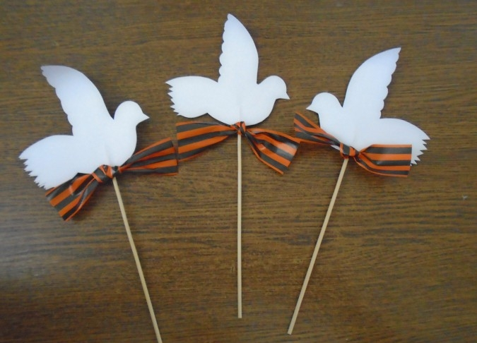
С наступающим праздником Днем Победы!

